
2018中考物理试题分类汇编（按沪粤版）：专题10 力、力的测量和表示

一．选择题（共6小题）
1．（2018•绵阳）辽宁号航母的舰载机歼﹣15着舰时在拦阻索作用下停下来，这个过程中（ ）
A．拦阻索对战机的作用力使拦阻索发生形变
B．拦阻索对战机的作用力使战机运动状态改变
C．战机对拦阻索作用力与拦阻索对战机作用力的受力物体相同
D．战机对拦阻索作用力与拦阻索对战机作用力的作用效果相同
【分析】力的作用是相互的；力可以改变物体的形状，可以改变物体的运动状态。
【解答】解：A、力可以改变物体的形状，拦阻索对战机的作用力使战机发生形变，故A错误；
B、可以改变物体的运动状态，拦阻索对战机的作用力使战机运动状态改变，故B正确；
C、战机对拦阻索作用力受力物体为拦阻索，拦阻索对战机作用力的受力物体为战机，故受力物体不相同，故C错误；
D、作用效果不同，战机对拦阻索作用力使拦阻索发生形变，拦阻索对战机作用力使战机运动状态发生变化，故作用效果不相同。故D错误。
故选：B。

2．（2018•北京）在如图所示实验中，将小铁球从斜面顶端由静止释放，观察到它在水平桌面上运动的轨迹如图甲中虚线OA所示。在OA方向的侧旁放一磁铁，再次将小铁球从斜面顶端由静止释放，观察到它在水平桌面上运动的轨迹如图乙中虚线OB所示。由上述实验现象可以得出的结论是（ ）
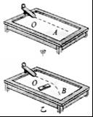
A．小铁球在桌面上继续运动是由于受到向前的作用力
B．磁铁对小铁球没有作用力
C．力可以改变小铁球的运动方向
D．力可以使小铁球发生形变
【分析】（1）一切物体都有惯性。
（2）力的作用效果：力可以改变物体的形状、力可以改变物体的运动状态。物体运动状态的改变包括：速度大小的改变和运动方向的改变。
【解答】解：A、小铁球在桌面上继续运动是由于小铁球具有惯性，而不是受到向前的作用力，故A错误；
B、小铁球的运动方向发生改变，说明磁铁对小铁球有作用力，故B错误；
C、铁球受到磁铁吸引力的作用，运动方向发生改变，说明力可以改变小铁球的运动方向，故C正确；
D、尽管力可以使物体发生形变，但不能从题干提供的信息得出力可以使小铁球发生形变的结论，故D错误；
故选：C。

3．（2018•恩施州）下列有关力的说法中，正确的是（ ）
A．产生力的两个物体一定发生了作用
B．一个物体也能产生力的作用
C．力能脱离物体而存在
D．相互接触的两个物体一定产生力的作用
【分析】力是一个物体对另一个物体的作用，有接触力和不接触力两种。一个物体对另一个物体有力的作用时，另一个物体也同时对这个物体有力的作用，即力的作用是相互的。
【解答】解：
A、力是物体对物体的作用，故产生力的两个物体之间一定发生了作用，故A正确。
B、力是物体对物体的作用，要想产生力，至少要有两个物体，故B错误。
C、力是物体对物体的作用，力不能脱离物体而单独存在，故C错误。
D、相互接触的物体不一定有力的作用，比如并排放置，不相互挤压的桌子，故D错误。
故选：A。

4．（2018•徐州）用橡皮筋、回形针、棉线、小瓶盖、牙膏盒、铁丝、钩码和刻度尺等，做一个如图所示的橡皮筋测力计。下列说法中错误的是（ ）
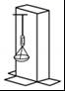
A．刻度可以标在牙膏盒上
B．可以把回形针上端当作指针
C．可以利用钩码拉伸橡皮筋标注刻度
D．不同橡皮筋做的测力计量程都相同
【分析】弹簧秤的制作原理在弹性限度内弹簧的伸长跟受到的拉力成正比。
【解答】解：
如图所示的橡皮筋测力计，根据所用器材可知，牙膏盒平整可以在上面标注刻度；回形针在弹簧的下部，可以把回形针上端当作测力计的指针；钩码上标有质量的数值，且每个钩码的质量相同，故可以用钩码拉伸皮筋标注刻度；橡皮筋的长短、粗细都影响着测力计的量程，所以不同橡皮筋做的测力计量程不相同；故ABC正确，D错误。
故选：D。

5．（2018•娄底）如图所示，下列说法正确的是（ ）
A．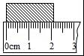
物体的长度为2.2m
B．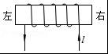
通电螺线管左端为S极
C．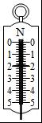
弹簧测力计的示数为2N
D．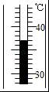
温度计的读数为43℃
【分析】（1）使用刻度尺时要明确其分度值，起始端从0开始，读出末端刻度值，就是物体的长度；起始端没有从0刻度线开始的，要以某一刻度线为起点，读出末端刻度值，减去起始端所对刻度即为物体长度，注意刻度尺要估读到分度值的下一位；
（2）利用图示的线圈绕向和电流方向，根据安培定则即可确定螺线管的左端的极性；
（3）使用弹簧测力计时，首先要明确其分度值，读数时视线与指针所在刻线相垂直；
（4）使用温度计测量温度时，首先要明确温度计的分度值，读数时视线与液柱最高处相平，并注意区分零上或零下。
【解答】解：由图知：
A、刻度尺上1cm之间有10个小格，所以一个小格代表的长度是0.1cm=1mm，即此刻度尺的分度值为1mm；
物体左侧与0.00cm对齐，右侧与2.10cm对齐，所以物体的长度为L=2.10cm﹣0.00cm=2.10cm。故A错误；
B、电流从螺线管的右端流入，左端流出，根据螺线管的线圈绕向，用右手握住螺线管，使四指指向电流方向，则大拇指所指的左端为螺线管的N极。故B错误；
C、弹簧测力计上1N之间有5个小格，所以一个小格代表0.2N，即此弹簧测力计的分度值为0.2N．此时指针指在“2。”处，所以弹簧测力计的示数为2N．故C正确；
D、在温度计上，10℃之间有10个小格，一个小格代表1℃，所以此温度计的分度值为1℃；温度数值向上是增大的，说明温度高于0℃，为37℃．故D错误。
故选：C。

6．（2018•青岛）下列物体的受力分析，错误的是（ ）
A．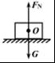
放在水平面上的木块
B．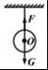
挂在天花板上的小球
C．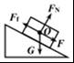
静止在斜面上的木块
D．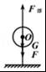
被细线拉住的氢气球
【分析】（1）力是物体对物体的作用，在分析物体受力情况时，一定要找到对应的受力物体，否则这个力就是不存在的。
（2）地球表面的一切物体都要受到重力的作用。
（3）压力的方向是垂直于接触面的。
（4）在分析摩擦力时，要注意两点：①摩擦力的方向：阻碍相对运动，即与相对运动的方向相反；②摩擦力产生的条件：有压力并且要发生相对运动或已经发生相对运动。
【解答】解：
A、静止在水平桌面上的木块，受重力和桌面支持力的作用，故A正确。
B、挂在天花板上的小球受到重力和线的拉力的作用，故B正确。
C、静止在斜面上的木块受到竖直向下的重力；由于木块有向下滑动的趋势，所以斜面还会给它一个沿斜面向上的摩擦力；斜面还要对它施加一个垂直于斜面向上的支持力；木块没有受到下滑的力F；故C错误。
D、被细线拉住的氢气球受重力、细线的拉力、浮力三个力的作用，故D正确。
故选：C。

二．填空题（共8小题）
7．（2018•怀化）拉弓射箭的过程中，弓被拉弯，说明力可以改变物体的 形状 ；松手后箭飞出，说明力可以改变物体的 运动状态 。
【分析】力的作用效果有两个：一是改变物体的形状，二是改变物体的运动状态。
【解答】解：
力可以改变物体的形状，所以在拉力的作用下弓变弯了；
力能改变物体的运动状态，所以放手后弓对箭产生了力的作用将箭向前推出。
故答案为：形状；运动状态。

8．（2018•绥化）如图所示，跳板被跳水运动员压弯的过程中，施力物体是 运动员 。此现象说明力可以改
变物体的 形状 。
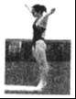
【分析】力是物体对物体的作用，物体间力的作用是相互的，施力物体同时也是受力物体；力可以改变物体的形状，也可以改变物体的运动状态。
【解答】解：
运动员起跳时，用力向下踏跳板，对跳板有一个向下的作用力，是由运动员施加给跳板的，施力物体是运动员；
跳板变弯，说明力可以改变物体的形状。
故答案为：运动员；形状。

9．（2018•临沂）2018年5月13日清晨，我国首艘国产航母离港海试，向作战舰艇迈出关键一步。当舰载机在甲板上着陆时，由于 惯性 会继续向前滑行，需要借助阻拦索的拉力才能尽快停止，说明力的作用效果是 力可以改变物体的运动状态 。甲板上的工作人员要佩带有耳罩的头盔是为了在 人耳处 防治噪声。
【分析】（1）一切物体都有惯性，与物体的运动状态无关；
（2）力可以改变物体的形状、力可以改变物体的运动状态；
（3）减弱噪声的途径有三种：在声源处减弱噪声、阻断噪声的传播、在人耳处减弱噪声。
【解答】解：（1）舰载机降落在航母甲板上，舰载机原来处于运动状态，由于惯性还会继续向前滑行；
（2）阻拦索的拉力使舰载机由运动变为静止，说明力可以改变物体的运动状态；
（3）甲板上的工作人员要佩带有耳罩的头盔是为了人耳处减弱噪声。
故答案为：惯性；力可以改变物体的运动状态；人耳处。

10．（2018•达州）滑板车是小学生喜爱的玩具之一。用脚向后蹬地，滑板车会沿地面向前运动，这说明力的作用是 相互 的；如果不再蹬地，滑板车的速度会越来越慢，最后停下来，这表明力可以改变物体的 运动状态 ；滑板车在水平地面上静止且人的两脚站立在滑板车上时，滑板车受到的支持力与 人与车的总重力 是平衡力（选填“人的重力”、“车的重力”、“人与车的总重力”）
【分析】（1）物体间力的作用是相互的，物体受到力的同时，也对另一个物体施加了力；
（2）力的作用效果有两个：①力可以改变物体的形状即使物体发生形变。②力可以改变物体的运动状态，包括物体的运动速度大小发生变化、运动方向发生变化。
（3）静止的物体受到平衡力作用，其大小相等、方向相反。
【解答】解：（1）用脚向后蹬地，滑板车会沿地面向前运动，这说明力的作用是相互的。
（2）如果不再蹬地，滑板车的速度会越来越慢，最后停下来，这表明力可以改变物体的运动状态。
（3）滑板车在水平地面上静止且人的两脚站立在滑板车上时，滑板车受到的支持力与“人与车的总重力”是一对平衡力，其大小相等，方向相反。
故答案为：相互；运动状态；人与车的总重力。

11．（2018•嘉兴）2018年5月21日，我国长征四号丙运载火箭成功将“鹊桥号”中继星载入太空，为首次月球背面软着陆和巡视勘察等探月任务提供了保障。
（1）运载火箭点火后，火箭向下喷出燃气，获得向上的动力从而加速升空，此动力的施力物体是 燃气 。
（2）由于月球的遮挡，月球背面的着陆器和巡视器无法与地球直接传输信息，“鹊桥号”中继星位于图示 b （选填“a”或“b”）位置时，可起到信息中转作用。
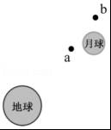
【分析】（1）物体间力的作用是相互的，一个物体对另一个物体有力的作用，同时它也受到另一个物体力的作用；
（2）发射中继卫星的目的是解决地面与月球背面的通信和测控问题。
【解答】解：（1）火箭对喷出的气体有向下的力，同时气体对火箭产生了向上巨大的推力，故施力物体是燃气，受力物体是火箭；
（2）由于月球的遮挡，月球背面的着陆器和巡视器无法与地球直接传输信息，故“鹊桥号”中继星位于b位置时，可以同时与地球和月球背面进行信息和数据交换。
故答案为：（1）燃气；（2）b。

12．（2018•台州）将纸餐盘、纸杯和吸管按照如图方式粘合在一起即成“纸杯船”。
（1）往纸杯里倒些水，水从吸管喷出时，纸杯船就会前进，说明 力的作用是相互的 。
（2）杯内装水越多，吸管喷水越远，因为 液体压强随深度增加而增大 。
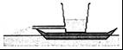
【分析】（1）物体间力的作用是相互的，物体受到力的同时，也对另一个物体施加了力。
（2）液体压强与深度和密度有关，p=ρgh。
【解答】解：（1）往纸杯里倒些水，水从吸管喷出时，水给空气一个向后的力，由于力的作用是相互的，故空气给水一个向前的力，故纸杯船就会前进。
（2）杯内装水越多，吸管喷水越远，是因为装水越多，水的深度h越大；运用液体压强随深度增加而增大；所以喷水越远。
故答案为：（1）力的作用是相互的。（2）液体压强随深度增加而增大。

13．（2018•白银）游泳时小涛向后划水以获得向前的力，这说明力的作用是 相互的 ；到达终点时，因受到池壁作用力而停止运动，这表明作用力改变了他的 运动状态 。
【分析】（1）物体间力的作用是相互的。
（2）力的作用效果有两个：①力可以改变物体的形状即使物体发生形变。②力可以改变物体的运动状态，包括物体的运动速度大小发生变化、运动方向发生变化。
【解答】解：游泳时小涛向后划水以获得向前的力，是由于手给水一个向后的作用力，由于力的作用是相互的，故水会给手一个向前的力；即手和水之间的作用力是相互的。到达终点时，因受到池壁作用力而停止运动，这表明作用力改变了他的运动状态。
故答案为：相互的；运动状态。

14．（2018•吉林）测力计是测量 力 （选填“质量”或”力”）的大小的仪器；在图中，弹簧测力计的读数是 4.4 N。
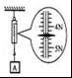
【分析】弹簧测力计是测量力的工具；
弹簧测力计读数时首先认清分度值，然后根据指针位置读数。
【解答】解：
弹簧测力计是测量力的大小的仪器；
由图知，弹簧测力计的分度值是0.2N，指针在4N以下两格处，则测力计的示数为4.4N。
故答案为：力；4.4。

三．作图题（共23小题）
15．（2018•北京）如图所示，将一个小球浸没在水中由静止释放，请根据小球的受力情况分析其可能出现的运动情况。（可画受力示意图辅助说明）
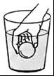
【分析】浸入水中的小球收到重力和浮力的作用；如果重力大于浮力，小球将会下沉，如果重力小于浮力小球将会上浮；如果重力等于浮力，小球将会悬浮；根据重力和浮力的关系画出力的示意图。
【解答】解：浸入水中的小球受到重力和浮力的作用；如果重力大于浮力，小球将会下沉；
如果重力小于浮力，小球将会上浮；
如果重力等于浮力，小球将会悬浮；
重力和浮力的作用点都在物体的重心上，如图所示：
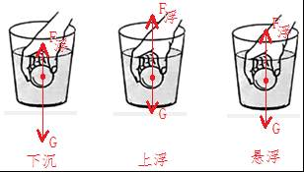。

16．（2018•恩施州）如图，用绳子竖直悬挂一个小球，将一斜面物块慢慢靠近小球，并刚好与之接触（绳子仍然竖直，且小球静止）。请作出小球此时所受力的示意图。
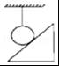
【分析】小球在竖直方向上受到重力和绳子的拉力两个力的作用，重力的方向竖直向下，拉力的方向竖直向上。
【解答】解：
将一斜面物块慢慢靠近小球，并刚好与之接触，绳子仍然竖直，且小球静止，此时斜面对小球的支持力为0；小球在竖直方向上受到重力和绳子的拉力两个力的作用，且二力是一对平衡力；重力的方向竖直向下，拉力的方向竖直向上，作用点画在小球的重心上，如图所示：
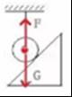。

17．（2018•随州）六一儿童节，兰兰随父母到旅游景区参加山坡滑草运动。如图，兰兰坐在滑板上从草坡的滑道上迅速滑下。请将兰兰和滑板作为一个整体。画出这个整体的受力示意图（重心为O点）。
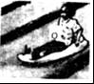
【分析】滑板沿草坡的滑道上滑下，滑板受到平行滑道向上的摩擦力作用，重力的方向竖直向下，支持力的方向垂直与斜面向上。在受力分析的基础上，再按画图要求画出力的示意图。
【解答】解：根据题意要求画出重力、支持力和摩擦力的示意图，重力G的方向竖直向下，支持力F的方向垂直与斜面向上，摩擦力f的方向平行于滑道面向上，根据力的示意图的作图方法画出这三个力。如图所示：
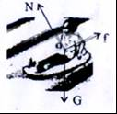。

18．（2018•徐州）如图所示，小华用绳拉着小车行走，请画出绳对小车拉力F的示意图。
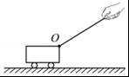
【分析】力的示意图是用一个带箭头的线段把力的大小、方向、作用点三个要素表示出来，线段的长短表示力的大小，箭头表示力的方向，线段起点或终点表示力的作用点。
【解答】解：拉力的作用点在绳子与小车的接触点上，方向沿绳子向上，过拉力的作用点，沿拉力的方向画一条有向线段，用F表示，如图所示：
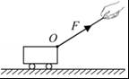

19．（2018•威海）如图所示，小球从A点沿光滑轨道下滑，依次经过B点、C点和D点，请画出小球在C点受力的示意图。（不计空气阻力）
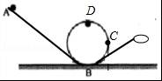
【分析】分析可知，不计空气阻力，小球在C点受到重力和支持力的作用，根据重力的方向是竖直向下的，过重心做竖直向下的力，弹力向左。
【解答】解：不计空气阻力，小球在C点受到重力和支持力的作用，重力的方向是竖直向下的，过重心画一条带箭头的竖直向下的有向线段，用G表示，弹力向左，用F表示，如图所示：
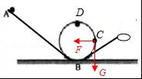

20．（2018•安徽）如图甲所示，物块A在一固定的斜面上保持静止，可将物块A看成一个有质量的点（见图乙）。请在图乙中画出物块的受力的示意图。
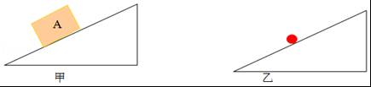
【分析】画力的示意图，首先要对物体进行受力分析，看物体受几个力，要先分析力的大小、方向和作用点，再按照画图的要求画出各个力。
【解答】解：静止在斜面上的物体受到重力、摩擦力和支持力的作用，过重心作竖直向下的重力G，过重心作沿斜面向上的摩擦力f，过重心作垂直于斜面向上的支持力F，如下图所示：
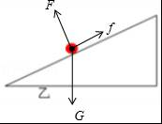

21．（2018•通辽）一个木块从斜面上滑下，并在水平面上继续滑动，请画出木块在水平面上继续滑动时的受力示意图。
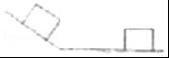
【分析】对物体进行受力分析：竖直方向上，受到重力和支持力，水平方向上，因为向右运动，所以受到水平向左的摩擦力。
【解答】解：重心在物体的中心，过重心沿竖直向上、竖直向下以及水平向左的方向分别表示出支持力F、重力G和摩擦力f； 如图所示：
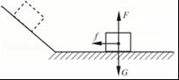

22．（2018•遵义）如图所示，放在小车上的木块随小车一起在水平面上做匀速直线运动，请作出木块所受力的示意图。（图中O点为木块的重心）
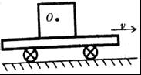
【分析】对物体进行受力分析可知，它一定受到重力和支持力的作用，因为物体相对于小车静止，所以它不受摩擦力的作用。
【解答】解：
木块随小车一起在水平面上做匀速直线运动，木块相对于小车静止，所以它不受摩擦力的作用；
木块受到重力G和支持力F的作用，二者是一对平衡力；过重心O 分别沿竖直向下和竖直向上的方向画一条有向线段，并分别用G和F表示，如图所示：
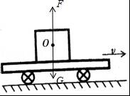

23．（2018•河南）如图所示，一木块正沿着光滑斜面下滑，请作出木块受力示意图。
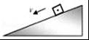
【分析】重力的方向是竖直向下的，作用点在重心上；
斜面对物体的支持力和物体对斜面的压力是一对相互作用力，方向是相反的；压力的方向是垂直于斜面向下的，支持力就是垂直于斜面向上的，作用点在物体的重心上。
【解答】解：对木块受力分析可知，木块受到重力和支持力的作用，
重力G和支持力F_{N}的作用点画在木块的重心上，重力的方向竖直向下；
支持力的方向与斜面垂直，垂直斜面向上。如图所示：
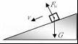

24．（2018•聊城）踢出去的足球在操场上慢慢滚动后停下来，在图中请画由在操场上向左滚动的足球受力的示意图。
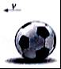
【分析】先对物体进行受力分析，然后确定物体的重心，再用示意图表示物体所受力的作用点和方向。
【解答】解：
因为足球在操场上慢慢滚动后停下来，所以足球受到与运动方向相反的摩擦力；同时足球受竖直向下的重力，过球心作竖直向下的重力G和水平向右的摩擦力f。此外，足球还受到地面对它竖直向上的支持力F，作用点可以画在足球的球心上，如图所示：
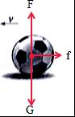

25．（2018•桂林）请画出在图中放在斜面上静止的物体所受作用力的示意图。
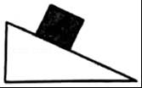
【分析】静止在斜面上的物体受到重力、摩擦力和支持力作用，然后过重心分别表示出三个力的方向。
【解答】解：
静止在斜面上的物体受到竖直向下的重力G、垂直于斜面向上的支持力N；
由于物体有向下滑动的趋势，所以物体还受到沿斜面向上的摩擦力f；
过物体的重心作竖直向下的重力G，过重心作垂直于斜面向上的支持力N，过重心作沿斜面向上的摩擦力f；如图所示：
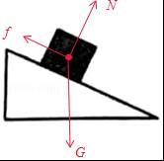

26．（2018•临沂）如图所示，物体沿斜面匀速下滑，请画出物体所受重力G、支持力F及滑动摩擦力f的示意图（O为物体的重心）。
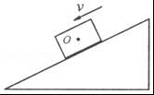
【分析】对物体进行受力分析可知，物体受到竖直向下的重力、垂直于接触面的支持力、沿斜面向上的摩擦力，重心都在物体的重心。
【解答】解：
物体受到的重力G竖直向下、支持力F垂直于斜面向上，滑动摩擦力f平行于斜面向上，从重心开始沿力的方向作各力的示意图，如图所示：
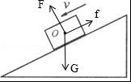

27．（2018•上海）在图中，小球受到的拉力为4牛。用力的图示法画出此拉力。
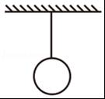
【分析】要解决此题需要掌握力的图示的画法：将力的大小、方向、作用点表示在图上。在画力的图示时，一定要注意画出标度。
【解答】解：
小球所受拉力的作用点在绳与球相连处（也可画在重心处），拉力的方向沿绳向上；可选取标度为2N，拉力的大小为4N，则作图时表示拉力的线段长度为标度的2倍。如图所示：
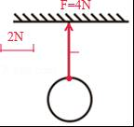

28．（2018•白银）如图所示，乒乓球漂浮在水面上，请画出乒乓球受到的重力G和浮力F_{浮}的示意图。
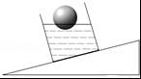
【分析】根据乒乓球漂浮在水面上，则可判断乒乓球受到的浮力与重力是一对平衡力，浮力方向竖直向上，重力方向竖直向下，浮力大小等于重力，作用点在球重心上；
根据力的示意图的做法，用一条带箭头的线段把浮力和重力的大小、方向、作用点分别表示出来。
【解答】解：乒乓球所受浮力的方向是竖直向上的，从重心开始竖直向上画一条带箭头的线段表示出浮力，并标出F_{浮}；
乒乓球的重力与浮力大小相等，方向相等，作用点都在重心，同理做出重力的示意图，如图所示：
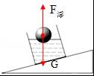

29．（2018•福建）如图，水杯静止在水平桌面上，O是水杯的重心。在图中面出水杯受力的示意图
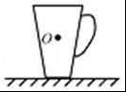
【分析】水杯受到重力G和支持力F，作用点在重心，重力的方向是竖直向下的，支持力的方向是竖直向上。
【解答】解：
桌面上水杯受到重力G和支持力F，重力的方向是竖直向下的，支持力的方向是竖直向上；因水杯静止在水平桌面上，此时二力为一对平衡力；两力的作用点都画在重心O处，注意表示两力的线段长度要相等。如图所示：
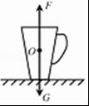

30．（2018•玉林）如图所示，请画出热气球在竖直方向加速上升时的受力示意图（忽略空气阻力）。
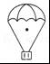
【分析】热气球在竖直方向加速上升时受到重力和浮力的作用，重力的方向竖直向下，浮力的方向竖直向上，由于热气球加速上升，因此受到浮力大于重力。
【解答】解：热气球在竖直方向加速上升时，受到重力和浮力的作用，且浮力大于重力，过热气球的重心，分别沿竖直向下和竖直向上的方向画一条有向线段，并分别用G和F_{浮} 表示。如下图所示：
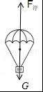

31．（2018•扬州）按题目要求完成如图：如图，A、B两球带异种电荷，画出A受到重力和吸引力的示意图。
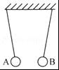
【分析】（1）找出重心，在重力的方向（竖直向下），画一带箭头的线段，表示物体所受的重力，这就是重力示意图；
（2）A、B两球带异种电荷，异种电荷互相吸引，由此可知，A受到吸引力的方向向右。
【解答】解：
重力的方向竖直向下，过A球的重心竖直向下画一带箭头的线段，并标上符号G；即为A受到重力的示意图；
由于异种电荷互相吸引，则A球受到B球水平向右的吸引力，作用点也在A球的重心，如图所示。
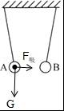

32．（2018•青岛）物体A、B一起在水平面上向右做匀速直线运动，请画出A的受力示意图
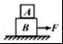
【分析】（1）首先对物体进行受力分析，顺序是：重力一定有，弹力看四周，分析摩擦力，不忘液气浮；
（2）力的示意图：用一个带箭头的线段表示力的三要素，线段的长度表示力的大小，箭头表示力的方向。
作力的示意图，要用一条带箭头的线段表示力，线段的长度表示力的大小，箭头表示力的方向，起点或终点表示力的作用点，是平衡力的长度要相等。
货物A做匀速直线运动，处于平衡状态，A受到竖直向下的重力G和竖直向上的支持力F，G与F是一对平衡力，它们大小相等，方向相反，且作用在同一直线上，作用点在物体的重心，然后做出A所受力的示意图。
【解答】解：
物体A随B一起做匀速直线运动，处于平衡状态，A受到竖直向下的重力G和竖直向上的支持力F，G与F是一对平衡力，它们大小相等、方向相反，且作用在同一直线上，作用点在物体A的重心；由于A与B处于相对静止状态，故A与B之间无摩擦力，则A在水平方向上不受力的作用；
重力从重心竖直向下画，符号为G；支持力从重心竖直向上画，符号为F，注意两条线段的长度相同，如图所示：
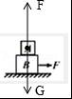

33．（2018•南京）如图所示，小明沿滑道下滑，画出滑道对小明作用力的示意图。（作图时用方框代替小明）
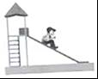
【分析】首先对所要表示的力进行分析，再用带箭头的线段来表示出力的大小、方向、作用点。
【解答】解：小明沿滑道下滑，则滑道对小明有垂直于滑道向上的支持力F和摩擦力f，因小明沿滑道下滑，故小明受到平行于滑道向上的摩擦力，如图所示：
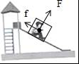

34．（2018•孝感）如图所示，磁铁A紧贴电梯壁上，随电梯一起竖直向上作匀速直线运动，请画出磁铁A在竖直方向上的受力示意图。
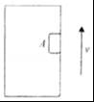
【分析】画力的示意图，首先要对物体进行受力分析，看物体受几个力，要先分析力的大小、方向和作用点，再按照画图的要求画出各个力。
【解答】解：磁铁A紧贴电梯壁上，随电梯一起竖直向上作匀速直线运动，处于平衡状态，它在竖直方向上受到的重力和摩擦力是一对平衡力，大小相等、方向相反；过磁铁的重心分别作竖直向上的摩擦力f和竖直向下的重力G，并且两线段的长度相等。如图所示：
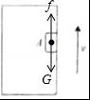

35．（2018•吉林）请在图中画出潜水艇所受浮力的示意图。
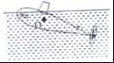
【分析】潜水艇受到的浮力的方向竖直向上，浮力的大小大于重力的大小，作用点在潜水艇的重心上。
【解答】解：过潜水艇的重心，沿竖直向上画一条有向线段，用F表示，如图所示：
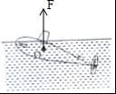

36．（2018•宿迁）按照要求作图：请在图中的小明身上画出他匀速下滑时的受力示意图，不计空气的阻力。
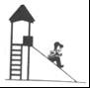
【分析】（1）力的示意图就是将力的大小、方向和作用点表示在图上；
（2）分析小明受到的力，受重力、支持力，在下滑时还受摩擦力的作用，摩擦力方向与物体运动方向相反，沿斜面向上。
【解答】解：不计空气的阻力，小明受重力、支持力和摩擦力的作用，重力方向竖直向下，支持力垂直于物体的下表面指向物体，摩擦力方向沿斜面向上，如图所示：
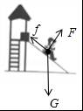

37．（2018•云南）请在图中作出在空中匀速下落的雨滴受到的力的示意图（O为雨滴的重心）。
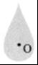
【分析】画力的示意图，首先要对物体进行受力分析，看物体受几个力，要先分析力的大小、方向和作用点，再按照画图的要求画出各个力。
【解答】解：分析可知，在空中匀速下落的雨滴受到竖直向下的重力和竖直向上的阻力作用，这两个力大小相等，方向相反，是一对平衡力，过雨滴的重心，分别沿两力的方向画一条有向线段，并分别用G和f表示，注意两条线段长度要相等，如图所示：
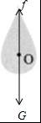

四．解答题（共3小题）
38．（2018•常德）如图，一木块重5N漂浮在水面上，请画出它所受浮力的示意图。
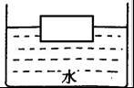
【分析】先由平衡条件求出木块所受到的浮力，然后做出浮力的示意图，注意方向竖直向上。
【解答】解：因为木块漂浮，所以F_{浮}=G=5N；
浮力的作用点可画在重心，方向竖直向上，如图所示：
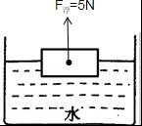

39．（2018•兰州）如图所示，物体A随平板车在水平地面上向右匀速运动，作出物体A的受力示意图。
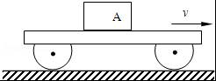
【分析】物体的平衡状态是指物体处于静止状态或匀速直线运动状态，处于平衡态的物体在某一方向上受平衡力的作用或者不受外力的作用，重为G的物体，随平板车一起沿水平方向向右做匀速运动，则物体G在水平方向上不受外力的作用，在竖直方向上物体处于静止状态，则物体受平衡力的作用，即物体的重力和平板车对物体的支持力是一对平衡力。
【解答】解：物体A在水平方向上不受外力的作用，在竖直方向上的受重力和支持力的作用，其受力的示意图如下图所示：
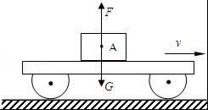

40．（2018•内江）如图所示为足球运动员顶出去的足球，试画出足球在空中飞行时的受力示意图（不计空气阻力）。
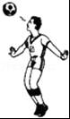
【分析】顶出去的足球靠惯性飞行，在忽略空气阻力的情况下，只受到重力的作用，而重力的方向是始终竖直向下的，不受其位置和运动状态的影响，据此，再利用作图法画出重力即可。
【解答】解：顶出去的足球在不计空气阻力的情况下，只受重力的作用，作用在球的重心，方向竖直向下，如图所示：
